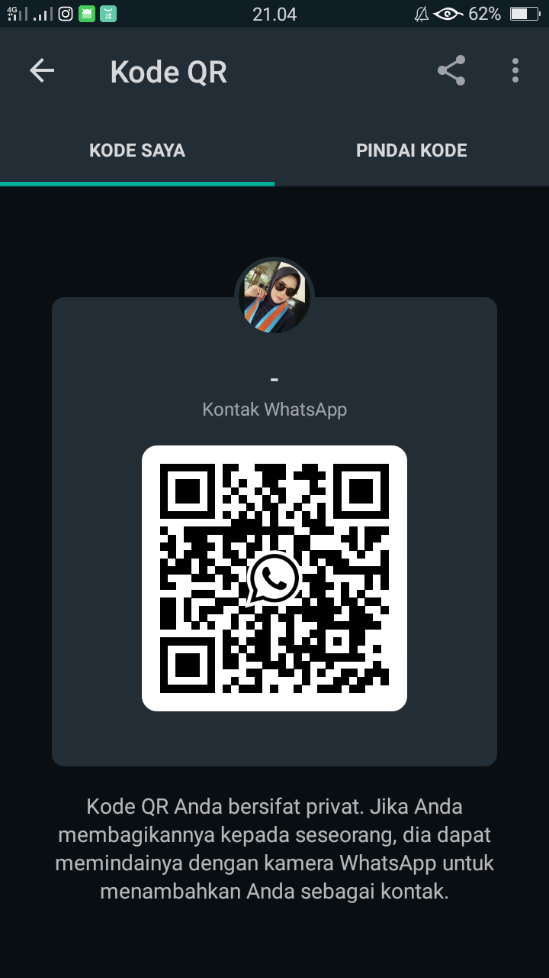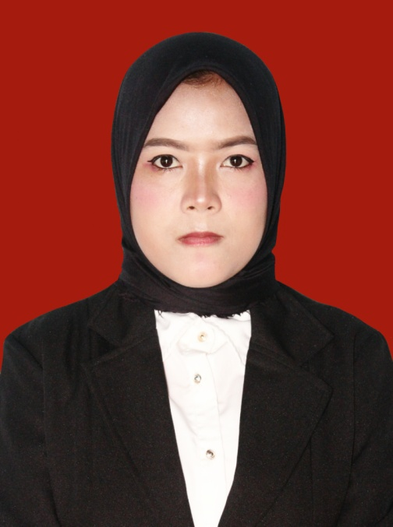

**2014 – 2017**

**IPS**

**SMA NEGERI 1 TANJUNG RAJA**

Berhasil lulus dengan nilai akhir rata-rata UN 125

Bellairmalia03

LK.IV Kel.Tanjung Raja Barat Kec.Tanjung Raja Kab.Ogan Ilir Kota Palembang SUMSEL

Berhasil lulus tepat waktu dengan IPK Akhir 3.66

**2017 – 2020**

**D3 – MANAJEMEN INFORMATIKA**

**UNIVERSITAS BINA DARMA PALEMBANG**

**PENDIDIKAN**

Kayu Agung 03 Februari 1999 | Islam | Belum Menikah | 150 Cm | 57 Kg

083172704842

Bellairmalia2@gmail.com

**I R M A L I A**

**BELLA**

MANAJEMEN INFORMATIKA

**PROFIL**

Saya seorang Fresh Graduate yang memilki motivasi, semangat dan bertanggug jawab yang tinggi dalam bekerja, saya dapat bekerja sama dengan team maupun individu serta siap bekerja dibawah tekanan, dan saya mampu berkomunikasi dengan lancar & baik.